
РОССИЙСКАЯ ФЕДЕРАЦИЯ
МУНИЦИПАЛЬНЫЙ РАЙОН
БОЛЬШЕГЛУШИЦКИЙ
САМАРСКОЙ ОБЛАСТИ
АДМИНИСТРАЦИЯ
СЕЛЬСКОГО ПОСЕЛЕНИЯ
БОЛЬШАЯ ДЕРГУНОВКА
______________________________
ПОСТАНОВЛЕНИЕ
от 15 мая 2012 г. №15

О введение особого противопожарного режима
в границах сельского поселения Большая
Дергуновка муниципального района
Большеглушицкий Самарской области.

В соответствии со статьей 30 Федерального закона « О пожарной безопасности», Устава сельского поселения Большая Дергуновка муниципального района Большеглушицкий Самарской области,

ПОСТАНОВЛЯЮ:

1. Ввести особый противопожарный режим с 15 мая и до стабилизации обстановки в границах сельского поселения Большая Дергуновка муниципального района Большеглушицкий Самарской области.
2. Утвердить План основных противопожарных мероприятий в границах сельского поселения Большая Дергуновка муниципального района Большеглушицкий Самарской области.
3. Контроль за настоящим Постановлением оставляю за собой.

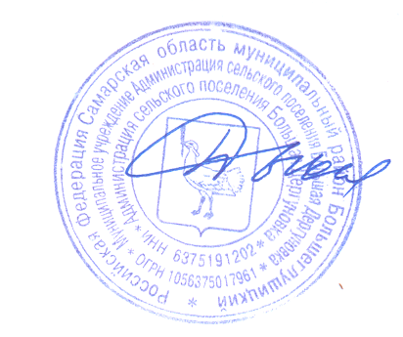
Глава
сельского поселения
Большая Дергуновка В. И. Дыхно

План основных противопожарных мероприятий в границах сельского поселения Большая Дергуновка муниципального района Большеглушицкий Самарской области.

1. Рекомендовать руководителям сельхозпредприятий (Пендюхов В.В., Ширин М.Ф.) в весенне - летний период проводить опашку около лесополос.
2. Рекомендовать ФГУ ДЭП № 291, ДЭУ проводить опашку полосы отвода, не допускать сжигания мусора вдоль дорог.
3. Директору ЖЭК № 1 ( Крючин М.П.) постоянно поддерживать в исправленном состоянии пожарные гидранты.
4. Проводить окос сорной растительности вдоль дорог, на территории сельского поселения Большая Дергуновка.
5. Вывоз бытовых отходов на отведенные места.
6. При проведение сходов включать вопросы о запрете сжигания мусора и бытовых отходов в границах сельского поселения Большая Дергуновка, разжигание костров в лесополосах.
7. Посредством местных СМИ (ТК «Пульс», газета « Степные известия») информировать население сельского поселения о первичных мерах пожарной безопасности.

